ข่าวประจำวันที่ 3 กันยายน พ.ศ.2558 หน้าที่ 1
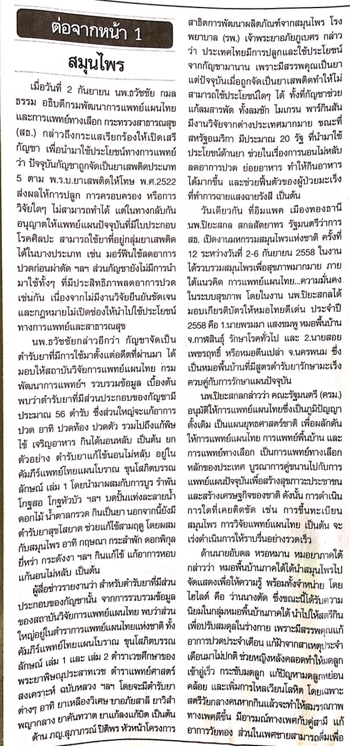
ข่าวประจำวันที่ 3 กันยายน พ.ศ.2558 หน้าที่ 10